Используя метод логистической регрессии, находим оптимальную регуляризацию. Получим следующие результаты. На рисунке видно, что худшим параметром оказался 2.

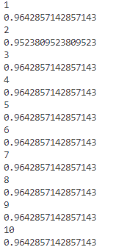

Графики по парам признаков:

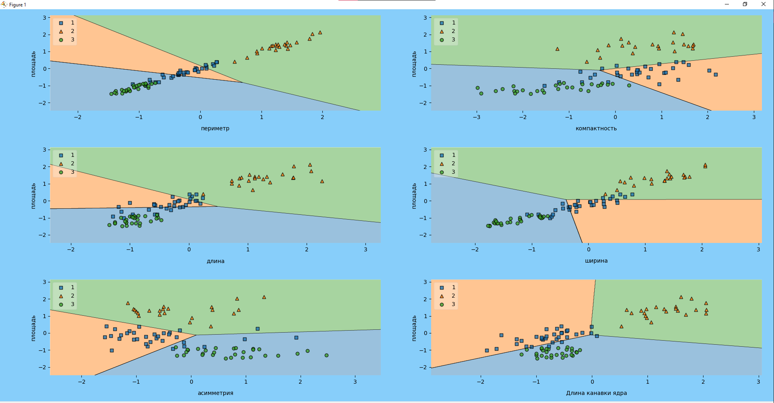

**Код программы**

import numpy as np

from sklearn.linear_model import LogisticRegression

from sklearn.model_selection import train_test_split

from sklearn.preprocessing import StandardScaler

import matplotlib.pyplot as plt

from matplotlib.colors import ListedColormap

from mlxtend.plotting import plot_decision_regions

# from sklearn import datasets

from sklearn.svm import SVC

import pandas as pd

#логистич регресия

url = "C:/Users/fox/Desktop/ii/data/seeds_dataset.data"

names = [

    "площадь",

    "периметр",

    "компактность",

    "длина",

    "ширина",

    "асимметрия",

    "Длина канавки ядра",

    "Сорт"

] #название атрибутов

dataset = pd.read_csv(url, names=names) #чтение файла с данными

dataset.head()

X = dataset.iloc[:, :-1] #выбор вс

Y = dataset.iloc[:,7]

#print(dataset.shape)

X_train, X_test, Y_train, Y_test = train_test_split( X, Y, test_size=0.40,  random_state = 1)

scaler  = StandardScaler()

scaler.fit(X_train)

X_train = scaler.transform(X_train)

X_test = scaler.transform(X_test)

for i in range(1,11):

    print(i)

    model = LogisticRegression(C=i,random_state=800, max_iter=3000).fit(X_train,Y_train)

    model.predict(X_test)

    #print(model.predict_proba(X_test))

    print(model.score(X_test, Y_test))

Y_test=Y_test.to_numpy()

fig = plt.figure(figsize=(10,10), facecolor='#87CEFA')

for j in range(0,6):

    d = fig.add_subplot(3,2,j+1)#сетка

    logistreg = LogisticRegression(C=1, solver='liblinear', random_state=800)

    logistreg = logistreg.fit(X_train[:,[j+1,0]], Y_train)

    plot_decision_regions(X_test[:,[j+1,0]], Y_test, clf=logistreg, legend=2)

    plt.xlabel(dataset.columns[j+1],labelpad=10)

    plt.ylabel(dataset.columns[0])

    plt.tight_layout(h_pad=3)

plt.show()